Отчёт
о проделанной работе с сентября 2017года по октябрь 2018 года депутата Думы Ипатовского городского округа Ставропольского края
Зюзюн Валерия Ивановича

Уважаемые жители!

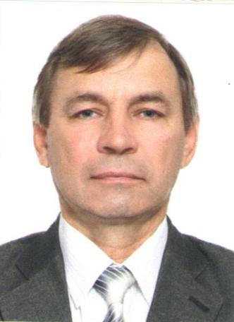
Я, Зюзюн Валерий Иванович, депутат Думы Ипатовского городского округа Ставропольского края по одномандатному избирательному округу №20, осуществляю свои полномочия на непостоянной основе и информирую о своей работе в соответствии с Уставом Ипатовского городского округа. В Думе Ипатовского городского округа Ставропольского края я являюсь членом комитета по социальным вопросам, вопросам образования, науки, культуры и спорта, молодежной политике, средствам массовой информации, член фракции «Единая Россия».
В отчетном периоде участвовал в работе всех 14 заседаний Думы Ипатовского городского округа Ставропольского края; на которых было рассмотрено более 300 вопросов. Участвовал в заседаниях других профильных комитетов Думы Ипатовского городского округа; также принимал участие в публичных слушаниях. Принимал участие в праздничных мероприятиях, субботниках на территории с. Добровольного. Участвовал в работе комиссии по контролю за укладкой асфальтового покрытия по ул. 60-лет СССР-630м, и ул. Мира-400м., а также в комиссии по приемке данных работ.
Согласно утвержденных графиков, мною проведено 13 приемов жителей по одномандатному избирательному округу №20 Основные вопросы, волнующие жителей это— дороги поселений, коммунальные проблемы, благоустройство села, личные проблемы.
Из них решено:
положительно-12,
даны разъяснения-1.
Принимал участие в заслушивании отчета главы Ипатовского городского округа Ставропольского края о результатах деятельности администрации Ипатовского муниципального района Ставропольского края за прошедший год и информации руководителей государственных учреждений, находящихся на территории района, о работе этих учреждений.
В планах на 2019г.:
-отремонтировать дороги по ул.Ленина-650м., ул. Молодежной-430м., ---проложить дорожки в щебеночном исполнении на кладбище с. Добровольное;
-выложить тротуарной плиткой площадку перед мемориалом павшим воинам в ВОВ;
- установить ограду между площадью перед ДК и проезжей частью дороги по ул. Ленина.

С Уважением,
депутат Думы Ипатовского городского округа
Зюзюн В.И.

